**泾川县农机购置补贴办理流程图**

农机购置补贴是国家一项重要强农惠农富农政策，主要是对农民和农业生产经营组织（以下简称购机者）购置先进适用的农业机械给予补贴，实行“自主购机、定额补贴、先购后补、县级结算、直补到卡（户）”。符合条件的购机者可自愿申请，具体操作流程如下：

一、了解政策信息。购机者可通过省、市、县政府或农业农村（农机）部门网站，了解本地区有哪些产品可以享受补贴以及补贴产品的主要性能、基本配置和补贴金额等信息，也可以电话咨询，或者下载安装农机补贴手机APP了解信息。

二、自主选机购机。购机者在市场上货比三家，选购所需的农机具，自行与农机产销企业协商确定购机价格，通过刷银行卡、扫码支付等方式付购机款。

三、申请补贴。购机后，购机者携带身份证、户口本、社保卡、购机发票和所购机具到县农业机械化服务中心核验申请。实行牌证管理的拖拉机、联合收割机须先到县农机监办公室办理牌证手续。可以通过农机补贴手机APP办理预约核验等事宜，提交有关申请材料。

四、主管部门审核。县农业农村（农机）部门对购机者补贴申请进行审核和公示。

五、补贴资金发放。补贴申请审验通过并公示无异议后，县级财政部门将补贴资金直接发到购机者的惠农一卡通上。

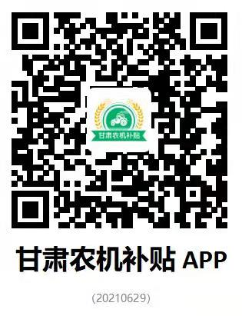

甘肃省农机补贴申请APP二微码：

甘肃省农机购置补贴信息公开专栏链接：<http://36.133.2.224:801/>

泾川县农机购置补贴信息公开专栏链接：

<http://36.133.2.224:801/JingChuanXian>

1.政策咨询举报投诉电话

甘肃省农业农村厅 电话：0931-8821153

泾川县农机化服务中心 电话：0933-5936772

2.技术咨询及质量投诉电话

甘肃省农机化技术推广总站 电话：0931-8324229

泾川县农机服务中心 电话：0933-5936772

3.县级业务办理服务电话

农机购置补贴办理 电话：0933-5936772

农机监理牌照办理 电话：0933-5936882